**梅州市2021年度市十件民生实事**

**“农村集中供水全覆盖”**

**重点项目评价报告**

**评价机构：深圳佳评绩效评价咨询有限公司**

**机构负责人：**

**项目负责人：**

**评价日期：2022年11月**

**目 录**

**摘 要.............................................**I

**一、项目概况** 1

（一）项目基本情况 1

（二）项目绩效目标情况 7

**二、评价结论** 8

**三、项目绩效指标分析** 9

（一）决策分析 9

（二）管理分析 12

（三）产出分析 15

（四）效益分析 18

**四、主要绩效** 20

（一）提升农村自来水普及率，保障农村供水能力.. 20

（二）保障农村饮水安全，提高农村群众健康水平.. 20

**五、存在问题** 21

（一）项目预算执行率不高 21

（二）会计账务处理不规范 22

（三）对绩效管理认识不足，自评工作不到位 22

（四）部分农村集中供水工程入户率不高.......... 22

**六、相关建议** 23

（一）合理制定项目预算金额 23

（二）规范会计账务处理 23

（三）加强绩效评价意识 23

（四）加大农村集中供水宣传力度................ 24

**附件1：绩效评价工作开展情况** 25

**附件2：梅州市财政支出项目重点绩效评价指标评分表**.. 36

**附件3：公众或服务对象满意度调查结果** 57

**附件4：梅州市农村集中供水全覆盖工程资金情况**...... 58

**摘 要**

为贯彻落实党的十九大关于全面实施绩效管理的精神,根据《梅州市财政局关于做好2022年市级财政重点绩效评价工作的通知》（梅市财评〔2022〕5号）的要求，梅州市财政局（以下简称为“市财政局”）委托深圳佳评绩效评价咨询有限公司（以下简称“我方”）开展2021年度市十件民生实事重点项目绩效评价工作。

本次对梅州市水务局（以下简称“市水务局”）牵头实施的“农村集中供水全覆盖”重点项目进行绩效评价，项目资金到位总金额为820,499,400元，本次绩效评价范围内的实际支出金额为396,697,705.38元。本项目评价基准日为2021年12月31日。

根据市财政局要求以及合同约定，我方遵循“客观、公正、科学、规范”的原则，组织5名成员成立评价组，对项目的决策、管理、产出、效益等方面进行综合评价。本次财政资金支出项目绩效评价等级分为优、良、中、差四个等级，我方对市水务局及梅江区、梅县区等8个县（市、区）水务局报送的自评资料及相关佐证材料进行整理后，通过书面评价、现场评价等程序形成评价组意见和绩效评价报告。市水务局及梅江区、梅县区等8个县（市、区）水务局对所报送的自评资料及相关佐证材料的合法性、真实性、完整性负责。

结合评价组书面评价意见与现场评价情况，本项目绩效评价综合得分为85分，等级为良。本项目在实施的过程中存在如下问题：**一是项目预算执行率不高；二是会计账务处理不规范；三是对绩效管理认识不足，自评工作不到位；四是部分农村集中供水工程入户率不高。**

针对问题，我方建议：**一是合理制定项目预算金额；二是规范会计账务处理；三是加强绩效评价意识；四是加大农村集中供水宣传力度。**

**梅州市2021年度市十件民生实事**

**“农村集中供水全覆盖”**

**重点项目评价报告**

为全面检验财政资金使用绩效，考核资金预期绩效目标的实现程度、资金支出效率和使用效果，进一步提高财政支出的管理水平，根据《梅州市财政局关于做好2022年市级财政重点绩效评价工作的通知》（梅市财评〔2022〕5号）等有关规定，市财政局委托我方组织形成评价组，对市水务局牵头实施的2021年度市十件民生实事“农村集中供水全覆盖”重点项目开展绩效评价工作。本评价报告是在审阅市水务局及梅江区、梅县区等8个县（市、区）水务局提交的相关佐证材料，组织评价组进行书面评审、现场评价等相关工作，以及与市水务局反复沟通基础上形成的。市水务局及梅江区、梅县区等8个县（市、区）水务局对所提供的相关佐证材料的真实性、完整性、准确性和合法性负责。

# 一、项目概况

## （一）项目基本情况

### 1.项目背景

根据《广东省人民政府办公厅关于印发广东省农村集中供水全覆盖攻坚行动方案的通知》（粤办函〔2021〕82号），为贯彻落实国家和省委、省政府关于全面推进乡村振兴战略、办好民生实事的总体部署，广东省人民政府坚持以人民为中心的发展思想，为解决群众集中反映的水质、水量、水压等问题，制定了广东省农村集中供水全覆盖攻坚行动方案，在全省实施农村集中供水全覆盖攻坚行动，要求农村集中供水尚未全覆盖的13个地级市，结合当地自然条件、人口、现有供水基础和群众意愿，实事求是、因地制宜、精准施策，在2021年底前完成全覆盖任务，改善农村生活饮用水条件、提高供水质量，确保全省农村群众喝上干净自来水。梅州市按照省文件要求，大力推进梅州市农村集中供水全覆盖攻坚行动工作，确保在2021年底前实现农村集中供水全覆盖的目标。

### 2.项目实施内容

根据《广东省人民政府办公厅关于印发广东省农村集中供水全覆盖攻坚行动方案的通知》（粤办函〔2021〕82号）及《关于印发梅州市水务局农村集中供水全覆盖攻坚行动工作方案的通知》（梅市农水农电函〔2021〕58号），各县（市、区）通过开展排查工作，摸清2020年未集中供水覆盖的人数及分布情况后，结合当地实际情况，合理确定水源、取水方式、供水规模、水厂选址、净水工艺，科学编制农村集中供水全覆盖攻坚行动县级实施方案。

根据各县（市、区）水务局提供的农村集中供水全覆盖攻坚行动实施方案，各县（市、区）大致通过两种方式实现农村集中供水全覆盖的目标：一是在现有农村供水工程的基础上，通过扩容、扩网、改造、联通、整合和新建等措施，形成具有高保证率和统一供水标准的集中供水工程；二是对未通集中供水、人口集中程度低、偏远分散的自然村新建小型供水站。项目主管单位为梅州市水务局，负责监督、指导等工作，具体实施由各县（市、区）水务局自主负责工程项目招投标、工程实施以及监督等工作的组织和管理。

**表1 各县（市、区）截至2020年底未集中供水覆盖人口分布情况**

| **序号** | **县（市、区）** | **乡镇数量（个）** | **自然村数量（个）** | **未覆盖集中供水户数（户）** | **未覆盖集中供水人口数（人）** |
| --- | --- | --- | --- | --- | --- |
| 1 | 梅江区 | 3 | 129 | 2736 | 10296 |
| 2 | 梅县区 | 14 | 334 | 21873 | 90052 |
| 3 | 兴宁市 | 15 | 233 | 15672 | 65344 |
| 4 | 平远县 | 12 | 151 | 4086 | 15031 |
| 5 | 大埔县 | 14 | 107 | 11435 | 39683 |
| 6 | 丰顺县 | 13 | 533 | 30006 | 133339 |
| 7 | 五华县 | 16 | 245 | 39301 | 196749 |
| 共计 | | 87 | 1732 | 125109 | 550494 |

注：表1数据根据各县（市、区）提供的农村集中供水全覆盖攻坚行动工作进度周报统计，填报日期为2021年12月24日，除平远县填报日期为2021年11月26日。

### 3.项目资金概况

**（1）资金安排情况**

根据各县（市、区）水务局提供的资金下达文件，本项目资金来源较复杂，包括省级涉农转移支付资金、市级涉农资金、专项债券转贷资金、省级乡村振兴驻镇帮镇扶村资金、扶贫基金会捐款资金等。

根据《关于下达2021年省级涉农转移支付资金的通知》（梅县区财农字〔2021〕2号）、《关于下达2021年新增债券预算指标及调整预算信息公开的通知》（梅县区财预字〔2021〕5号）、《关于统筹涉农资金用于全市农村集中供水攻坚行动的通知》（梅市财农〔2021〕90号）、《梅州市财政局关于下达2021年8月地方政府新增债券转贷资金的通知》（梅市财金〔2021〕21号）、《梅州市梅县区人民政府关于2021年区本级第二次财政预算调整方案的报告》（梅县区府〔2021〕20号）及《关于请求拨给梅县区全域自然村集中供水项目资金的请示》，梅县区到位资金259,943,300元；

根据《关于统筹涉农资金用于全市农村集中供水攻坚行动的通知》（华财农函〔2021〕69号）及《关于统筹涉农资金用于全市农村集中供水攻坚行动的通知》（梅市财农〔2021〕90号）、《关于下达2021年省级涉农资金的通知》（华财农〔2021〕18号）、《关于下达五华县2021年4月地方政府新增专项债券资金的通知》（华财预〔2021〕2号）、《关于下达五华县2021年8月地方政府新增专项债券资金的通知》（华财预〔2021〕11号）及《关于下达五华县2021年10月地方政府新增专项债券资金的通知》（华财预〔2021〕16号），五华县到位资金283,421,600元；

根据《关于调整部分2021年省级涉农统筹整合资金的通知》（埔财农字〔2021〕47号），大埔县到位23,620,000元；

根据《关于下达2021年省级涉农专项转移支付资金的通知》（丰财农字〔2021〕2号）及《广东省财政厅关于下达2021年10月地方政府新增专项债券转贷资金的通知》（粤财债〔2021〕73号），丰顺县到位资金126,264,500元；

根据《关于下达2021年中央财政衔接推进乡村振兴补助资金的通知》（梅市财农〔2021〕38号）及梅江区水务局关于梅江区全域自然村集中供水工程的资金使用实施方案、《广东省财政厅关于调整新增债券资金用途事项的批复》（粤财债〔2021〕89号）、《关于统筹涉农资金用于全市农村集中供水攻坚行动的通知》（梅市财农〔2021〕90号）、关于下达2021年省级涉农专项转移支付资金的通知（梅区财农字〔2021〕1号）、区政府常务会议纪要（八届〔2021〕13号），梅江区到位资金38,230,000元。

根据《关于统筹涉农资金用于全市农村集中供水攻坚行动的通知》（梅市财农〔2021〕90号）及《关于下达2021年10月新增专项债券资金的通知》（兴财金〔2021〕17号），兴宁市到位66,520,000元；

根据《关于统筹涉农资金用于全市农村集中供水攻坚行动的通知》（梅市财农〔2021〕90号）、《关于下达平远县农村集中供水全覆盖攻坚行动建设资金（第一期）的通知》（平水字〔2021〕104号）、《关于下达平远县农村集中供水全覆盖攻坚行动建设资金（第二期）的通知》（平水字〔2021〕147号）及《关于平远县农村集中供水全覆盖攻坚行动扶贫资金分配计划的函》，平远县到位22,500,000元；

我方根据各项目单位提交的以上资金下达文件合计得出，截至绩效评价基准日，各单位实际到位资金820,499,400元。

**（2）资金使用情况**

截至2021年12月31日，根据各项目单位提供的资金下达文件及项目支出统计，梅县区到位资金259,943,300元，实际支出137,167,214.8元，支出率52.77%；五华县到位资金283,421,600元，实际支出27,806,194.46元，支出率9.81%；大埔县到位资金23,620,000元，实际支出14,319,156.65元，支出率60.62%；丰顺县到位资金126,264,500元，实际支出126,203,100元，支出率99.95%；梅江区到位资金38,230,000元，实际支出34,869,214.87元，支出率91.21%；兴宁市到位资金66,520,000元，实际支出42,392,855元，支出率63.73%；平远县到位资金22,500,000，实际支出13,939,969.6，支出率61.96%；总到位金额820,499,400元，实际总支出396,697,705.38元，支出率48.35%，详见下表：

**表2 项目资金到位支出情况一览表**

单位：元

|  |  |  |  |
| --- | --- | --- | --- |
| **县（市、区）** | **实际到位资金** | **实际支出金额** | **支出率** |
| 梅县区 | 259,943,300 | 137,167,214.8 | 52.77% |
| 五华县 | 283,421,600 | 27,806,194.46 | 9.81% |
| 大埔县 | 23,620,000 | 14,319,156.65 | 60.62% |
| 丰顺县 | 126,264,500 | 126,203,100 | 99.95% |
| 梅江区 | 38,230,000 | 34,869,214.87 | 91.21% |
| 兴宁市 | 66,520,000 | 42,392,855 | 63.73% |
| 平远县 | 22,500,000 | 13,939,969.6 | 61.96% |
| **总计** | **820,499,400** | **396,697,705.38** | **48.35%** |

注：蕉岭县已在2020年完成农村集中供水全覆盖的任务。

## （二）项目绩效目标情况

根据《广东省人民政府办公厅关于印发广东省农村集中供水全覆盖攻坚行动方案的通知》（粤办函〔2021〕82号）、《梅州市人民政府办公室关于对落实马正勇市长在市委七届十一次全会上经济工作专题讲话任务分工方案开展专项督查的通知》（梅市府办函〔2021〕198号），以及梅州市梅江区、梅县区、大埔县、五华县、丰顺县、平远县和兴宁市（蕉岭县已于2020年完成了农村集中供水全覆盖的任务）7个县（市、区）的摸底调查结果，确定梅州市2021年农村集中供水全覆盖攻坚行动的任务为：在2021年底前，完成农村集中供水覆盖人口550494人的目标。其中梅江区需完成农村集中供水覆盖人口10296人的目标，梅县区需完成农村集中供水覆盖人口90052人的目标，兴宁市需完成农村集中供水覆盖人口65344人的目标，平远县需完成农村集中供水覆盖人口15031人的目标，大埔县需完成农村集中供水覆盖人口39683人的目标，丰顺县需完成农村集中供水覆盖人口133339人的目标，五华县需完成农村集中供水覆盖人口196749人的目标。

**二、评价结论**

通过对主管部门、项目实施单位提供的相关材料进行审核分析，并查五华县、梅县区“农村集中供水全覆盖”重点项目实施情况，结合决策、管理、产出、效益等4个维度进行了综合评价分析。项目立项、决策过程较完善，资金支出按照规定履行审批程序，项目招投标、施工、验收等过程较规范，但会计账务处理工作存在瑕疵，并且项目的绩效管理工作存在不足，绩效管理意识有待提高。

本次评价结果分为四个等级：优[90分～100分]，良[80分～90分)，中[60分～80分)，差(60分以下)。结合书面评审与现场评价情况，对照既定评价指标体系的各项指标及其评分细则，综合评价“农村集中供水全覆盖”重点项目绩效评价得分为85分，评定等级为“良”。得分情况如下表：

**表3 “农村集中供水全覆盖”项目绩效评分综合得分**

| **评价维度** | **分值** | **评价得分** | **得分率** |
| --- | --- | --- | --- |
| **决策** | 15 | 13 | 86.67% |
| **管理** | 25 | 21.5 | 86% |
| **产出** | 30 | 29.5 | 98.33% |
| **效益** | 30 | 21 | 70% |
| **综合评价** | **100** | **85** | **85%** |

# 三、项目绩效指标分析

在本次评价中，一级指标分别为决策（15分）、管理（25分）、产出（30分）和效益（30分）。

## （一）决策分析

该指标分值15分，下设项目立项、资金落实两个二级指标。

**1.项目立项。**（分值12分，得分10分）

项目立项主要考评论证决策、目标设置、保障措施。

**（1）论证决策。**（分值4分，得分4分）

**论证充分性**（分值4分，得分4分）项目根据《广东省人民政府办公厅关于印发广东省农村集中供水全覆盖攻坚行动方案的通知》（粤办函〔2021〕82号）及《梅州市人民政府办公室关于对落实马正勇市长在委七届十一次全会上经济工作专题讲话任务分工方案开展专项督导的通知》（梅市府办函〔2021〕198号）文件立项，各县（市、区）水务局提交了有关立项申请，并得到了有关部门的批复，项目的立项、决策过程完整，得2分。各县（市、区）就农村集中供水全覆盖攻坚行动事项进行了集体会议协商并提供了相关会议记录，得2分。

**（2）目标设置。**（分值6分，得分4分）

**完整性**（分值2分，得分1分）根据梅江区、梅县区等7个县（市、区）水务局提供的农村集中供水全覆盖攻坚行动实施方案和工作进度周报、《项目绩效自评信息指标评分表》，梅江区、梅县区等7个县（市、区）水务局均根据项目实施方案设置了总目标及阶段性目标，包含了实施工程涉及的乡镇数量、行政村数量、自然村数量以及需覆盖集中供水户数、人数。如五华县项目绩效目标为：2021年底全面完成全县剩余16个乡镇56个行政村245个自然村39301户，196749人的集中供水全覆盖建设任务。梅江区、梅县区等7个县（市、区）水务局未设置与绩效目标相应的产出数量、质量、成本指标，预期达到的效果性指标，扣1分。

**合理性**（分值2分，得分2分）根据梅江区、梅县区等7个县（市、区）水务局提供的农村集中供水全覆盖攻坚行动实施方案和工作进度周报，项目的绩效目标考核内容均按照《广东省人民政府办公厅关于印发广东省农村集中供水全覆盖攻坚行动方案的通知》（粤办函〔2021〕82号）及各县（市、区）摸底调查结果设置，与资金支出内容相关，体现决策意图，合乎客观实际。

**可衡量性**（分值2分，得分1分）根据梅江区、梅县区等7个县（市、区）水务局提供的农村集中供水全覆盖攻坚行动实施方案和工作进度周报、《项目绩效自评信息指标评分表》，绩效目标是根据各县（市、区）摸底调查结果设置的，数值合理，可进行量化衡量。但梅江区、梅县区等7个县（市、区）水务局未设置相应的产出和效果性指标，故扣1分。

**（3）保障措施。**（分值2分，得分2分）

**制度完整性**（分值1分，得分1分）项目根据《广东省人民政府办公厅关于印发广东省农村集中供水全覆盖攻坚行动方案的通知》（粤办函〔2021〕82号）实施，同时《梅州市人民政府办公室关于开展2021年市政府重点工作和市十件民生实事督查工作的通知》（梅市府办明电〔2021〕3号）文件要求各牵头单位要如实按时报告进展情况。各县（市、区）制定了《农村集中供水全覆盖攻坚行动工程项目管理办法》、《项目法人建设管理制度、质量管理制度、财务管理制度、安全生产管理规章制度》等有关管理制度。

**计划安排合理性。**（分值1分，得分1分）项目根据《广东省人民政府办公厅关于印发广东省农村集中供水全覆盖攻坚行动方案的通知》（粤办函〔2021〕82号）实施，并且梅江区、梅县区等7个县（市、区）水务局均根据实际情况制定了项目实施方案，如《梅州市梅县区人民政府关于印发梅县区农村集中供水全覆盖攻坚行动实施方案的通知》（梅县区府办函〔2021〕31号））、《五华县人民政府办公室关于印发五华县2021年度农村集中供水攻坚工作实施方案的通知》（华府办函〔2021〕59号））等，项目进度计划合理。

**2.资金落实。**（分值3分，得分3分）

资金落实主要考评资金分配。

**（1）资金分配。**（分值3分，得分3分）

**资金分配合理性**（分值3分，得分3分）根据各市（县、区）水务局提供的《项目绩效自评报告》、资金下达文件等佐证资料，此次农村集中供水项目包括了省级涉农资金、市级涉农资金、专项债券资金、乡村振兴补助资金等各方面来源的资金，由各县根据项目需要进行自主筹集。

## （二）管理分析

该指标分值25分，下设资金管理、事项管理两个二级指标。

**1.资金管理。**（分值15分，得分11.5分）

资金管理主要考评资金支付、支出规范性。

**（1）资金支付。**（分值3分，得分1.5分）

**资金支出率**（分值3分，得分1.5分）根据各市（县、区）水务局提供的2021年资金下达文件及2021年农村集中供水项目支出统计，梅县区到位资金259,943,300元，实际支出137,167,214.8元；五华县到位资金283,421,600元，实际支出27,806,194.46元；大埔县到位资金23,620,000元，实际支出14,319,156.65元；梅江区到位资金38,230,000元，实际支出34,869,214.87元；兴宁市到位资金66,520,000元，实际支出42,392,855元；平远县到位资金22,500,000元，实际支出13,939,969.60元；丰顺县实际到位126,264,500元，实际支出126,203,100元。总计梅江区等7个县（市、区）到位820,499,400元，实际支出396,697,705.38元，故本指标得分396,697,705.38/820,499,400*100%*3≈1.5分。

**（2）支出规范性。**（分值12分，得分10分）

**预算执行规范性**(分值2分，得分2分)根据各市（县、区）水务局提供的工程概算批复文件等相关佐证资料，项目资金执行较规范，均按规定履行了用款申请报批手续。

**事项支出的合规性**（分值8分，得分8分）根据五华县、梅县区水务局提供的五华县农村集中供水工程财务管理制度、梅州市梅县区水务局财务管理制度以及现场抽查情况，五华县、梅县区水务局项目资金的支出符合有关制度规定。

**会计核算规范性**（分值2分，得分0分）根据评价组现场查看情况，梅县区水务局有按规定进行专账核算，但存在记账凭证所附单据错误的情况；五华县水务局因向五华县财政局申请支付项目资金时，将项目资金申请书、工程进度表等记账凭证应附单据提交给了五华县财政局，五华县财政局未将资料归还，五华县水务局至今未进行记账。故该指标不得分。

**2.事项管理。**（分值10分，得分10分）

事项管理主要考评实施程序、管理情况。

**（1）实施程序。**（分值5分，得5分）

**程序规范性**（分值5分，得分5分）根据评价组现场抽查情况以及各市（县、区）水务局提供的佐证资料显示：1.在项目招标方面，梅江区、梅县区、五华县、丰顺县和兴宁市提供了招投标相关材料；大埔县、平远县经会审会签，项目无需招标，已提供相关情况说明；2.在工程实施方面，各市（县、区）水务局已提供部分工程的施工合同；3.在竣工验收方面，各市（县、区）水务局提供了部分工程的验收报告。各市（县、区）水务局按照规定程序实施项目。

**（2）管理情况。**（分值5分，得分5分）

**监管有效性**（分值5分，得分5分）1.各县（市、区）制定了《农村集中供水全覆盖攻坚行动工程项目管理办法》、《项目法人建设管理制度、质量管理制度、财务管理制度、安全生产管理规章制度》等有关项目管理制度。2.根据各县（市、区）提供的相关佐证资料及现场核查情况，各县（市、区）均聘请了第三方负责项目建设监理，各级主体部门对本项目开展了有关监管、督促整改工作，定期开展工作进度汇报会议，到施工现场巡查施工情况。

## （三）产出分析

该指标分值30分，下设经济性、效率性两个二级指标。

**1.经济性。**（分值10分，得分9.5分）

经济性主要考评预算控制、成本控制。

**（1）预算控制。**（分值5分，得分4.5分）

根据梅州市水务局提供的《梅州市农村集中供水全覆盖攻坚行动工作进度周报（原半月报）》（填报截止日期2021年12月24日），梅州市2021年工程计划投资56420.3万元，完成工程投资56421.05万元，实际投资大于计划投资。

**（2）成本控制。**（分值5分，得分5分）

**成本节约（成本指标）**（分值5分，得分5分）在项目按照预算完成的前提下，与同类项目或市场价格比较，项目实施的成本属于合理范围。

**2.效率性。**（分值20分，得分20分）

效率性主要考评完成进度、完成时间、完成质量。

**（1）完成进度。**（分值8分，得分8分）

**梅江区新增集中供水覆盖人口10296人**（分值1分，得分1分）根据梅州市水务局提供的梅州市农村集中供水全覆盖攻坚行动进展情况、梅江区水务局提供的2021年12月农村集中供水全覆盖攻坚行动工作进度周报，2021年梅江区累计新增集中供水覆盖人口数为10296人，故本指标得分10296/10296*1=1。

**梅县区新增集中供水覆盖人口90052人**（分值1分，得分1分）根据梅州市水务局提供的梅州市农村集中供水全覆盖攻坚行动进展情况、梅县区水务局提供的2021年12月农村集中供水全覆盖攻坚行动工作进度周报，2021年梅县区累计新增集中供水覆盖人口数为90052人，故本指标得分90052/90052*1=1。

**兴宁市新增集中供水覆盖人口65344人**（分值1分，得分1分）根据梅州市水务局提供的梅州市农村集中供水全覆盖攻坚行动进展情况、兴宁市水务局提供的2021年12月农村集中供水全覆盖攻坚行动工作进度周报，2021年兴宁市累计新增集中供水覆盖人口数为65344人，故本指标得分65344/65344*1=1。

**平远县新增集中供水覆盖人口15031人**（分值1分，得分1分）根据梅州市水务局提供的梅州市农村集中供水全覆盖攻坚行动进展情况、平远县水务局提供的2021年11月农村集中供水全覆盖攻坚行动工作进度周报，2021年平远县累计新增集中供水覆盖人口数为15031人，故本指标得分15031/15031*1=1。

**大埔县新增集中供水覆盖人口39683人**（分值1分，得分1分）根据梅州市水务局提供的梅州市农村集中供水全覆盖攻坚行动进展情况、大埔县水务局提供的2021年12月农村集中供水全覆盖攻坚行动工作进度周报，2021年大埔县累计新增集中供水覆盖人口数为39683人，故本指标得分39683/39683*1=1。

**丰顺县新增集中供水覆盖人口133339人**（分值1.5分，得分1.5分）根据梅州市水务局提供的梅州市农村集中供水全覆盖攻坚行动进展情况及汇总的2021年12月梅州市农村集中供水全覆盖攻坚行动工作进度周报，2021年丰顺县累计新增集中供水覆盖人口数为133339人，故本指标得分133339/133339*1.5=1.5。

**五华县新增集中供水覆盖人口196749人**（分值1.5分，得分1.5分）根据梅州市水务局提供的梅州市农村集中供水全覆盖攻坚行动进展情况、五华县水务局提供的2021年12月农村集中供水全覆盖攻坚行动工作进度周报，2021年五华县累计新增集中供水覆盖人口数为196749人，故本指标得分196749/196749*1.5=1.5。

**（2）完成时间**（分值4分，得分4分）

**2021年底前完成集中供水覆盖人口550494人**（分值4分，得分4分）根据梅州市水务局提供的《梅州市农村集中供水全覆盖攻坚行动工作进度周报（原半月报）》（填报截止日期2021年12月24日）、梅州市农村集中供水全覆盖攻坚行动进展情况，梅州市于2021年底完成了农村集中供水覆盖人口550494人的攻坚任务。

**（3）完成质量**（分值8分，得分8分）

**工程验收合格率**（分值8分，得分8分）根据《广东省人民政府办公厅关于印发广东省农村集中供水全覆盖攻坚行动方案的通知》（粤办函〔2021〕82号）、各县（市、区）水务局提供的部分工程验收报告及现场评价情况，农村集中供水全覆盖工程在2022年1月底前完成了分部工程和单元工程建设验收，符合预期实现值。

## （四）效益分析

该指标分值30分，下设效果性、公平性两个二级指标。

**1.效果性**（分值25分，得分16分）

效果性主要考评经济效益、社会效益、可持续发展。

**（1）经济效益。**（分值13分，得分6.5分）

**供水工程群众使用率**（分值13分，得分6.5分）根据梅州市水务局及兴宁市水务局提供的《项目绩效自评报告》和评价组对部分村民的访问调查，存在群众对集中供水认可度低，思想观念仍认为山泉水、井水口感好，也是安全水，又不用收取相关水费，不愿意装表入户。农村群众对供水设施使用率未达100%，部分供水设施使用率不高，财政资金形成沉淀资产，无法充分发挥财政资金的效益。

**（2）社会效益。**（分值7分，得分7分）

**农村自来水普及率**（分值4分，得分4分）根据梅州市水务局及梅江区、梅县区等8个县（市、区）水务局2021年底填报的农村集中供水全覆盖攻坚行动工作进度周报，截至2020年底有1732个自然村125109户550494人未集中供水覆盖，截至2021年底，梅州市已完成1732个自然村125109户550494人的集中供水覆盖目标，农村自来水普及率达到预期实现值。

**水质合格率**（分值3分，得分3分）根据梅江区、梅县区等7个县（市、区）水务局提供的饮用水水质检测报告，水质检测的检验结果在卫生标准内，水质合格率达到预期实现值。

**（3）可持续发展。**（分值5分，得分2.5分）

**保障运营经费来源**（分值5分，得分2.5分）梅江区、梅县区等7个县（市、区）水务局制定了农村饮水工程运行管理办法，明确供水工程设施的保护、管理、水质监测等管护工作，但存在农村常住人口少，常年用水量不多，有群众对供水工程不认可，不愿装表入户，收取水费不足以维持日常运行管护经费。

**2.公平性。**（分值5分，得分5分）

**（1）群众满意度**（分值5分，得分5分）各县（市、区）发出满意度调查问卷共186份，共回收186份调查问卷，有效问卷186份。根据统计结果，有186位调查者对项目实施表示满意，满意度为186/186*100%=100%，该指标得分100%*5=5分。

# 四、主要绩效

## （一）提升农村自来水普及率，保障农村供水能力

市水务局及各县（市、区）水务分局按照国家及省委、省政府关于全面推进乡村振兴、办好民生实事的总体部署，坚持以人民为中心的发展思想，积极推进2021年度“农村集中供水全覆盖”攻坚行动，截至绩效评价基准日，梅州市共完成1732个自然村125109户550494人的集中供水覆盖目标。总体上，《广东省人民政府办公厅关于印发广东省农村集中供水全覆盖攻坚行动方案的通知》（粤办函〔2021〕82号）下达的建设目标任务已完成。梅州市通过升级改造、管网提升、建设小型集中供水工程等方式，提高供水集中覆盖率，提升农村自来水普及率，保障农村供水能力。

## （二）保障农村饮水安全，提高农村群众健康水平

# 农村集中供水全覆盖工程建设前，各县（市、区）水务局对水源水质先进行检测工作，根据各县（市、区）水务局提供的水质检测报告，水质达标情况总体较好，水源水质符合生活饮用水卫生标准，能够保障农村群众的饮水安全，大幅度减少因水质差带给人们的各种疾病，提高农村群众的健康水平。

# 五、存在问题

## （一）项目预算执行率不高

本次“农村集中供水全覆盖”建设项目，包括了省级涉农资金、市级涉农资金、专项债券资金、乡村振兴补助资金等各方面来源的资金。根据各项目单位提供的资金下达文件及项目支出统计，梅县区到位资金259,943,300元，实际支出137,167,214.8元，预算执行率为52.77%；五华县到位资金283,421,600元，实际支出27,806,194.46元，预算执行率为9.81%；大埔县到位资金23,620,000元，实际支出14,319,156.65元，预算执行率为60.62%；丰顺县到位资金126,264,500元，实际支出126,203,100元，预算执行率为99.95%；梅江区到位资金38,230,000元，实际支出34,869,214.87元，预算执行率为91.21%；兴宁市到位资金66,520,000元，实际支出42,392,855元，预算执行率为63.73%；平远县到位资金22,500,000，实际支出13,939,969.6，预算执行率为61.96%；总到位金额820,499,400元，实际总支出396,697,705.38元，预算执行率为48.35%，预算执行率不高。经核查，梅县区在建设农村集中供水全覆盖工程时，同步对原圩镇老旧管网和落后的制水设施进行升级改造，部分工程还在建设故工程款暂未结清；平远县的工程结算款需要在财政审核结算后才支付，因财审过程较长，故结算款暂未支付。

## （二）会计账务处理不规范

## 根据评价组现场查看情况，梅县区水务局有按规定进行专账核算，但存在记账凭证所附单据错误的情况；五华县水务局因向五华县财政局申请支付项目资金时，将项目资金申请书、工程进度表等记账凭证应附单据提交给了五华县财政局，五华县财政局未将资料归还，五华县水务局至今未进行记账。

## （三）对绩效管理认识不足，自评工作不到位

根据各县（市、区）水务局提供的项目绩效自评信息指标评分表，绩效自评的指标设置存在问题。未设置与绩效目标相应的产出数量、质量、成本指标，预期达到的效果性指标。效率性指标下未设置个性化的、明确的四级指标，效果性指标下设“经济效益”“社会效益”“生态效益”“可持续发展”四个三级指标，没有设置个性化的四级指标。

1. **部分农村集中供水工程入户率不高**

根据项目单位提供的《项目绩效自评报告》和评价组对部分村民的访问调查，存在群众对集中供水认可度低，思想观念仍认为山泉水、井水口感好，也是安全水，又不用收取相关水费，不愿意装表入户，使部分农村集中供水工程入户率不高。

# 六、相关建议

## （一）合理制定项目预算金额

建议加强项目前期可行性研究论证，加强项目库管理，做细做实农村集中供水全覆盖的建设规划工作。结合实际情况，合理制定“农村集中供水全覆盖”项目的目标任务，充分落实《广东省农村集中供水全覆盖攻坚行动方案》有关要求，建立健全农村集中供水全覆盖项目库，科学规划，合理制定项目预算金额。

## （二）规范会计账务处理

一是建议及时向财政局提交财政直接支付申请资料，财政审核后及时将相关财务资料领回并进行账务处理。二是建议明确会计账务处理流程，规范整理记账凭证、原始凭证，账务处理完成后进行二次检查，及时发现财务资料中的错误。

## （三）加强绩效评价意识

建议完善指标体系，增设完成进度方面的指标，如“梅江区新增集中供水覆盖人口10296人”“梅县区新增集中供水覆盖人口90052人”；完成时间方面的指标，如“2021年底前完成集中供水覆盖人口550494人”；完成质量方面的指标，如“工程验收合格率”；增设经济效益方面的指标，如“供水工程群众使用率”；社会效益方面的指标，如“农村自来水普及率”“水质合格率”；可持续发展方面的指标，如“保障运营经费来源”等指标。

**（四）加大农村集中供水宣传力度**

建议加大宣传农村集中供水的重大意义、目标要求，科普直接饮用未经净化处理的山泉水或井水存在的危害及安全隐患、饮用自来水的益处等方面的内容，提高农村群众对农村集中供水的认可度，提高集中供水入户率。

附件：1.绩效评价工作开展情况

2.梅州市财政支出项目重点绩效评价指标评分表

3.服务对象满意度调查结果

深圳佳评绩效评价咨询有限公司

2022年11月

**附件1：绩效评价工作开展情况**

**一、绩效评价目的。**

通过开展本次绩效评价工作，检验市水务局及梅江区、梅县区等8个县（市、区）水务局实施的“农村集中供水全覆盖”重点项目的绩效目标实现程度，衡量财政资金的支出效益，及时总结经验，分析存在的问题及原因，切实采取相应措施进一步改进和加强专项资金的管理，从而建立健全激励和约束机制，切实提高资金使用效益。

**二、评价范围及对象。**

本次绩效评价对象为“农村集中供水全覆盖”重点项目。本次绩效评价截止日期为2021年12月31日。因需覆盖项目全周期预算，评价项目的时间范围主要是2021年1月1日~2021年12月31日。具体评价范围为：项目决策、项目管理、项目产出、项目效益四方面内容，其中关注“梅江区新增集中供水覆盖人口10296人”“梅县区新增集中供水覆盖人口90052人”“兴宁市新增集中供水覆盖人口65344人”“平远县新增集中供水覆盖人口15031人”“大埔县新增集中供水覆盖人口39683人”“丰顺县新增集中供水覆盖人口133339人”“五华县新增集中供水覆盖人口196749人”“2021年底前完成集中供水覆盖人口550494人”“工程验收合格率”“供水工程群众使用率”“农村自来水普及率”“水质合格率”“保障运营经费来源”共13个个性化绩效指标的完成情况。

**三、绩效评价框架。**

**（一）评价依据。**

（1）中央、省有关财政资金管理、预算绩效管理的法律、法规、规章、制度、政策文件等；

（2）《中共梅州市委梅州市人民政府印发〈关于全面实施预算绩效管理的实施意见〉的通知》（梅市明电〔2019〕229号）；

（3）《项目支出绩效评价管理办法》（财预〔2020〕10号）；

（4）《梅州市财政局关于做好2022年市级财政重点绩效评工作的通知》（梅市财评〔2022〕5号）；

（5）项目单位提供的项目立项依据文件、资金使用明细财务资料、过程监督管理文件、绩效完成佐证材料、绩效评价自评报告等。

**（二）评价原则。**

（1）科学、规范、客观、公正原则。严格执行财政部门规定的评价程序，以项目实际情况为主，按照科学可行的评价操作方案和统一的标准，准确、全面、系统地评价资金和项目的绩效情况。

（2）经济性、效率性、效益性原则。即把财政支出行为及其过程的实际情况，通过对其经济性、效率性、效益性的比较和评价分析，判断支出的行为过程和执行的业绩、效果优劣。

（3）定量分析和定性分析相结合的原则。定量分析建立在财政支出项目的资金投入和资金执行后的绩效上，主要通过对项目绩效量化指标的统计分析进行评价。定性分析主要是根据绩效评价材料及有关信息数据，结合评价组意见，全面、合理、准确地评价支出的实际绩效。

（4）绩效相关原则。绩效评价能够针对“农村集中供水全覆盖”重点项目工程项目管理、资金使用及其产出绩效进行，评价结果能够清晰反映支出和产出绩效之间的对应关系。

（5）注重实效原则。绩效评价要立足为提高“农村集中供水全覆盖”重点项目整体水平和资金使用效益服务，发挥引导作用。

**（三）评价指标体系。**

根据绩效评价工作相关管理办法，结合项目资金支出特点及资金使用的具体方向，确定评价内容并相应选设指标及权重，形成本次包含4个一级指标、8个二级指标、17个三级指标、27个四级指标的评价指标体系。综合评价重点为项目决策、管理、产出、效益四大方面，其权重分别为：决策15%，管理25%，产出30%，效益30%，详见表1。本次评价结果分为四个等级：优[90分～100分]，良[80分～90分)，中[60分～80分)，差(60分以下)。

表1 绩效评价指标体系

| **一级指标** | | **二级指标** | | **三级指标** | | **四级指标** | |
| --- | --- | --- | --- | --- | --- | --- | --- |
| **名称** | **权重(%)** | **名称** | **权重(%)** | **名称** | **权重(%)** | **名称** | **权重(%)** |
| 决策 | 15 | 项目立项 | 12 | 论证决策 | 4 | 论证充分性 | 4 |
| 目标设置 | 6 | 完整性 | 2 |
| 合理性 | 2 |
| 可衡量性 | 2 |
| 保障措施 | 2 | 制度完整性 | 1 |
| 计划安排合理性 | 1 |
| 资金落实 | 3 | 资金分配 | 3 | 资金分配合理性 | 3 |
| 管理 | 25 | 资金管理 | 15 | 资金支付 | 3 | 资金支出率 | 3 |
| 支出规范性 | 12 | 支出规范性 | 12 |
| 事项管理 | 10 | 实施程序 | 5 | 程序规范性 | 5 |
| 管理情况 | 5 | 监管有效性 | 5 |
| 产出 | 30 | 经济性 | 10 | 预算控制 | 5 | 预算控制 | 5 |
| 成本控制 | 5 | 成本节约  （成本指标） | 5 |
| 效率性 | 20 | 完成进度 | 8 | 梅江区新增集中供水覆盖人口10296人 | 1 |
| 梅县区新增集中供水覆盖人口90052人 | 1 |
| 兴宁市新增集中供水覆盖人口65344人 | 1 |
| 平远县新增集中供水覆盖人口15031人 | 1 |
| 大埔县新增集中供水覆盖人口39683人 | 1 |
| 丰顺县新增集中供水覆盖人口133339人 | 1.5 |
| 五华县新增集中供水覆盖人口196749人 | 1.5 |
| 完成时间 | 4 | 2021年底前完成集中供水覆盖人口550494人 | 4 |
| 完成质量 | 8 | 工程验收合格率 | 8 |
| 效益 | 30 | 效果性 | 25 | 经济效益 | 13 | 供水工程群众使用率 | 13 |
| 社会效益 | 7 | 农村自来水普及率 | 4 |
| 水质合格率 | 3 |
| 可持续发展 | 5 | 保障运营经费来源 | 5 |
| 公平性 | 5 | 满意度 | 5 | 群众满意度 | 5 |

**（四）评价方法。**

针对本次绩效评价，评价组主要采用以下四种绩效评价方法相结合的方式对项目资料数据进行分析：

一是**成本效益分析法**，该方法是将项目一定时期内的支出与效益进行对比分析以评价绩效目标实现程度；

二是**最低成本法**，该方法是对效益确定却不易计量的多个同类对象的实施成本进行比较以此评价绩效目标实现程度；

三是**目标结果比较法**，通过对项目预期绩效目标与最终实施效果、历史与当期情况、不同部门和地区同类支出的比较，综合分析绩效目标实现程度；

四是**因素分析法**，通过综合分析影响绩效目标实现、实施效果的内外因素评价绩效目标实现程度。

**（五）评价标准。**

本次绩效评价主要采用以下三种绩效评价标准对绩效指标完成情况进行比较：

一是计划标准，以项目单位预先制定的目标、计划、预算、定额等作为评价标准。

二是行业标准，主要参照国家公布的行业指标数据制定的评价标准。

三是历史标准，参照历史数据制定的评价标准，为体现绩效改进的原则，在可实现的条件下确定相对较高的评价标准。

**四、绩效评价实施过程。**

**（一）前期准备。**市财政局抽取重点项目，要求牵头单位开展书面自评工作，按要求提交自评报告及相关佐证材料至市财政局，市财政局把自评报告、绩效自评基础信息表及佐证材料报送评价机构。

**（二）自评材料审核分析。**评价组对主管部门和各县（市）提交的绩效自评资料进行收集、分类整理，并对自评材料的有关内容进行审核，重点对《项目绩效自评信息指标评分表》的填报信息的准确性、完整性及相应佐证材料的有效性进行审核，并将审核过程中发现的问题、审核意见记录清楚，为开展现场评价提供情况参考。

**（三）现场评价。**根据绩效评价有关规定和现场核查实际操作规程，现场评价工作采取选点抽样实地考察的方法。根据评价项目的财政资金属性、区域分布及自评情况，评价小组抽取梅州市水务局、五华县水务局、梅县区水务局实施现场评价。

评价组在整理分析总体情况和项目资料之后，深入到项目现场进行现场核查：一是听取业务主管单位对项目的介绍，核查及收集与项目实施有关的文件材料。二是对实施单位和基层经办人员进行座谈，了解资金使用概况，采集、核对相关基础数据资料。三是实地走访项目建设现场。

现场评价主要采取材料核实、询问答辩和实地考察走访等方式，对评价范围资金使用情况（包括自评材料反映信息的真实性、准确性、全面性等）进行深入具体、独立客观地了解与核实。

1. 材料核实。梅州市水务局、梅县区、五华县水务局根据要求填报并提供有关评价资料，评价组对各项数据和资料的真实性、准确性进行核实。

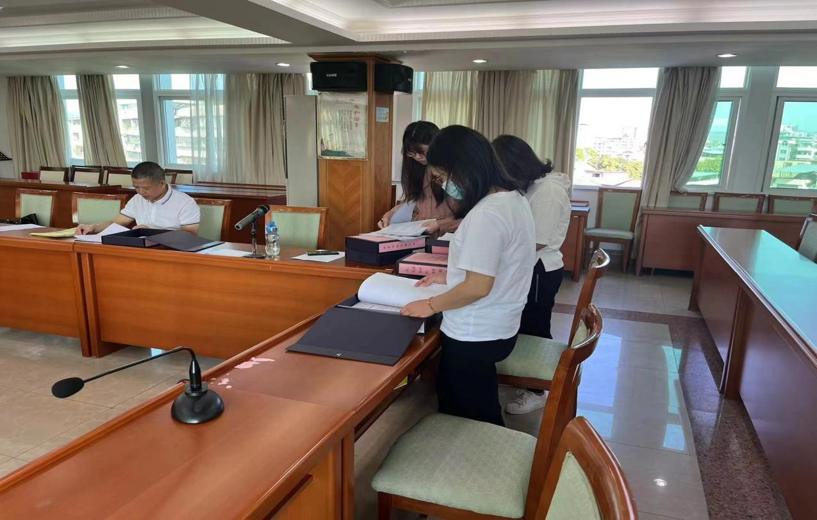

2.询问答辩。评价组与项目实施有关单位代表参加询问答辩会。由市主管部门对专项资金实施情况做汇报，评价组就汇报内容及佐证材料进行询问，有关单位代表就评价组的询问进行了现场答复，对个别问题进行了会后补充材料书面答复。

3.实地考察。评价组与梅县区、五华县水务局代表抽查部分现场核查，并到项目完工地点进行查看。

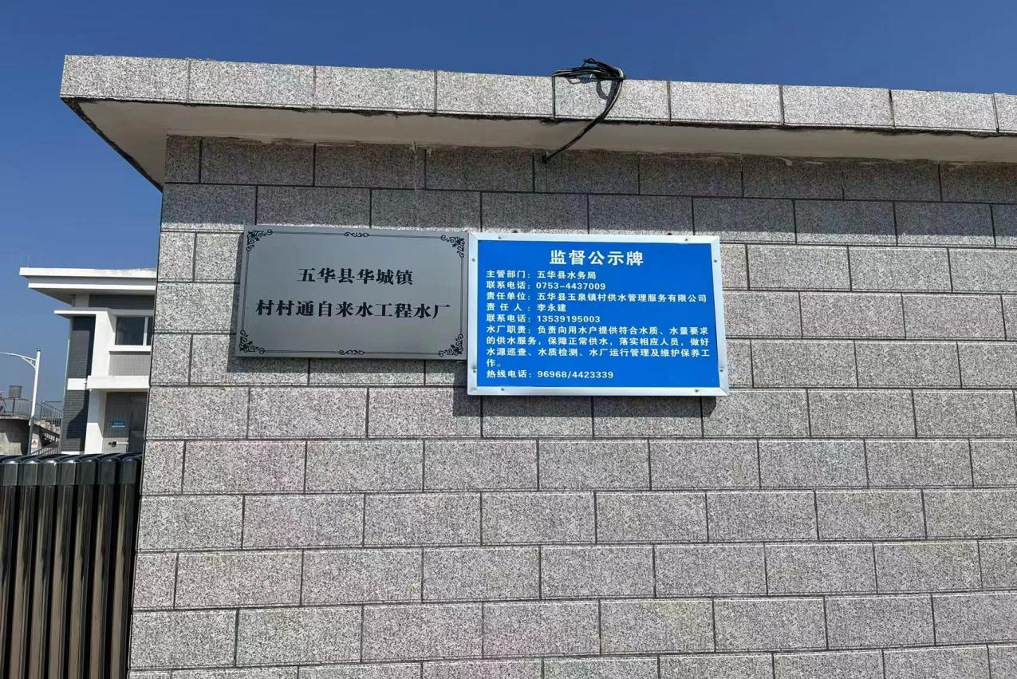

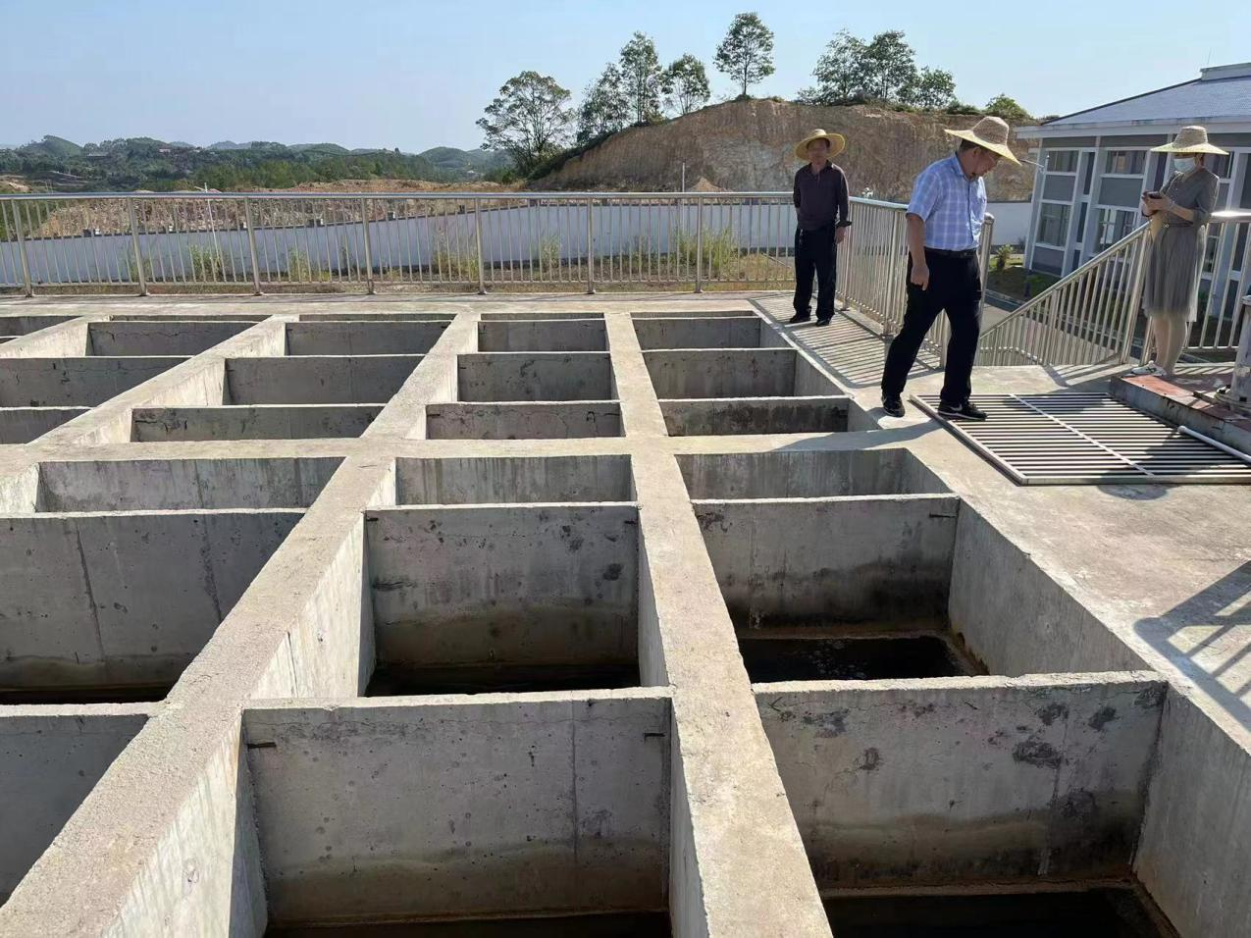

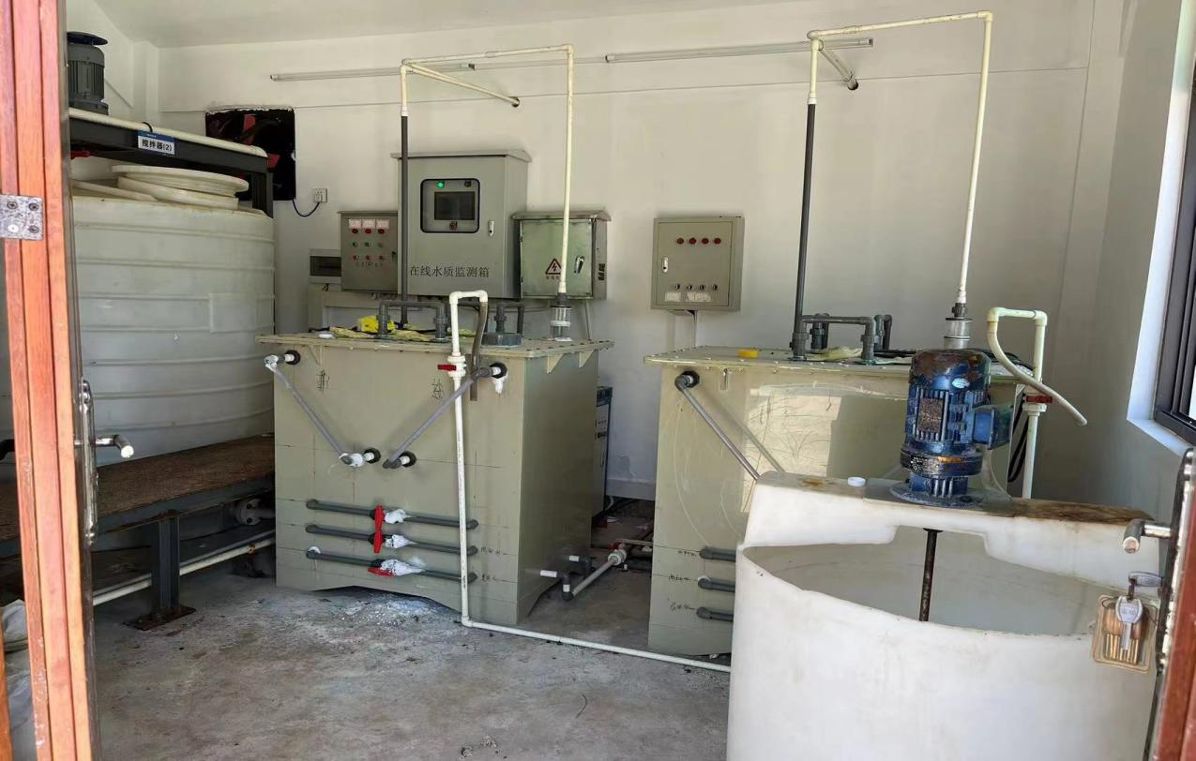

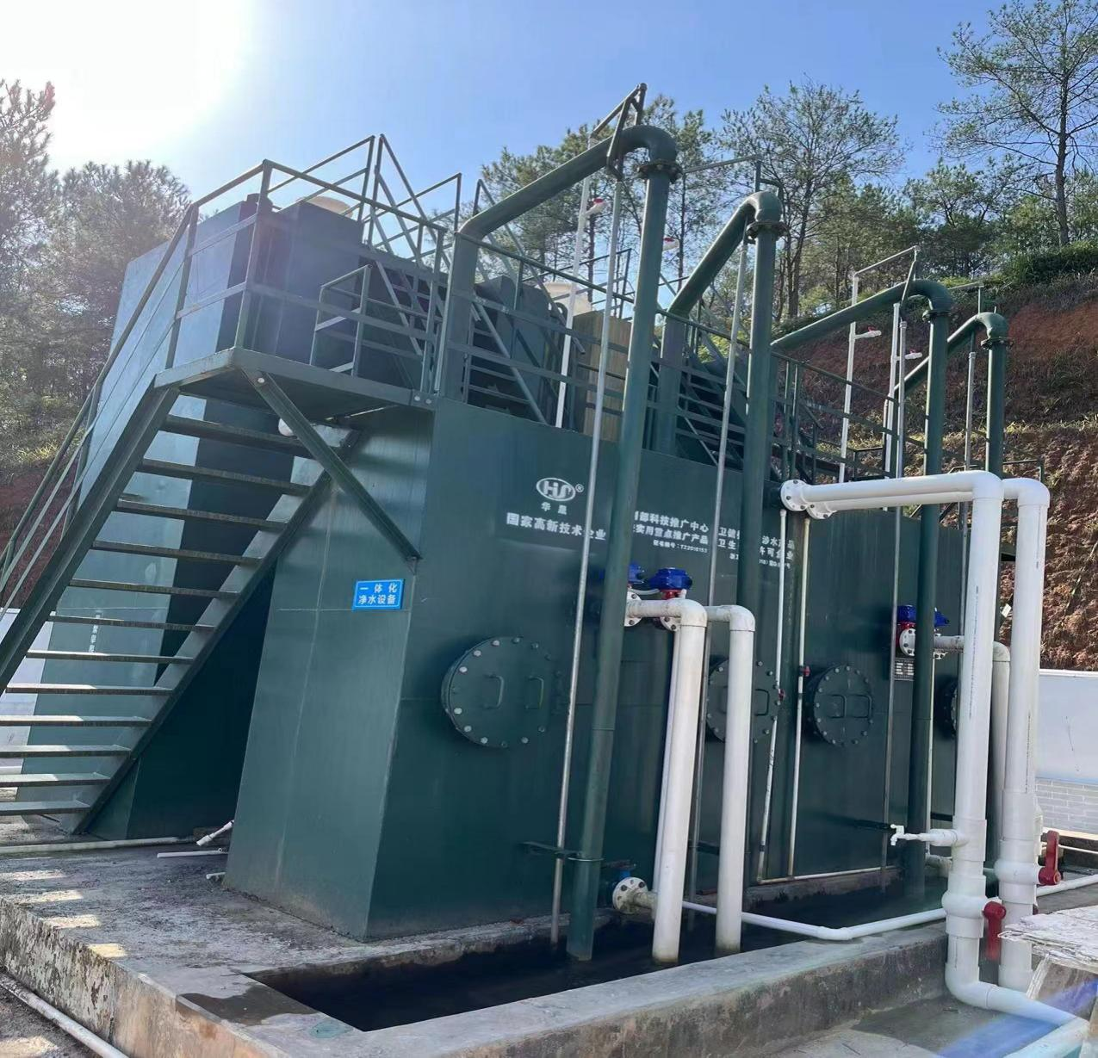

**（四）综合分析评价。**评价组对采集的评价相关基础数据资料进行整理汇总，结合现场评价等情况，对项目资金的落实、组织实施、效果等情况进行多角度、全方位的了解分析项目实施的效果等情况进行全面分析，并采用项目预定目标与实施效果比较分析等方法进行综合评价，形成初步评价意见。

**（五）评价报告征求意见。**完成绩效评价报告初稿后，征求被评价单位的意见，根据反馈的有效意见对评价报告进行修改。

**（六）出具评价报告。**对评价报告初稿进行完善后，出具正式评价报告。

# 附件2：梅州市财政支出项目重点绩效评价指标评分表

**梅州市财政支出项目重点绩效评价指标评分表**

| **评价指标** | | | | | | | | **评分标准** | **测评情况** | **评分** |
| --- | --- | --- | --- | --- | --- | --- | --- | --- | --- | --- |
| **一级**  **指标** | | **二级**  **指标** | | **三级**  **指标** | | **四级**  **指标** | |
| **名称** | **权重**  **(%)** | **名称** | **权重(%)** | **名称** | **权重(%)** | **名称** | **权重(%)** |
| 决策 | 15 | 项目  立项 | 12 | 论证  决策 | 4 | 论证  充分性 | 4 | 具有前期可行性研究报告或摸底调查工作总结等材料的，得2分；经过集体会议协商、并咨询相关专家意见、且有文字材料的得2分。如无，则根据实际情况核定分数。 | 项目根据《广东省人民政府办公厅关于印发广东省农村集中供水全覆盖攻坚行动方案的通知》（粤办函〔2021〕82号）及《梅州市人民政府办公室关于对落实马正勇市长在委七届十一次全会上经济工作专题讲话任务分工方案开展专项督导的通知》（梅市府办函〔2021〕198号）文件立项，各县（市、区）水务局提交了有关立项申请，并得到了有关部门的批复，项目的立项、决策过程完整，得2分。各县（市、区）就农村集中供水全覆盖攻坚行动事项进行了集体会议协商并提供了相关会议记录，得2分。 | 4 |
| 目标设置 | 6 | 完整性 | 2 | 依据相关基础信息和证据判断目标设置的完整性，即是否包含总目标和阶段性目标，是否包括预期提供的公共产品或服务的产出数量、质量、成本指标，预期达到的效果性指标，据此核定分数。 | 根据梅江区、梅县区等7个县（市、区）水务局提供的农村集中供水全覆盖攻坚行动实施方案和工作进度周报、《项目绩效自评信息指标评分表》，梅江区、梅县区等7个县（市、区）水务局均根据项目实施方案设置了总目标及阶段性目标，包含了实施工程涉及的乡镇数量、行政村数量、自然村数量以及需覆盖集中供水户数、人数。如五华县项目绩效目标为：2021年底全面完成全县剩余16个乡镇56个行政村245个自然村39301户，196749人的集中供水全覆盖建设任务。梅江区、梅县区等7个县（市、区）水务局未设置与绩效目标相应的产出数量、质量、成本指标，预期达到的效果性指标，扣1分。 | 1 |
| 合理性 | 2 | 依据相关基础信息和证据判断目标设置的相关性，即绩效目标是否与资金或项目属性特点、支出内容相关，体现决策意图，同时合乎客观实际，据此核定分数。 | 根据梅江区、梅县区等7个县（市、区）水务局提供的农村集中供水全覆盖攻坚行动实施方案和工作进度周报，项目的绩效目标考核内容均按照《广东省人民政府办公厅关于印发广东省农村集中供水全覆盖攻坚行动方案的通知》（粤办函〔2021〕82号）及各县（市、区）摸底调查结果设置，与资金支出内容相关，体现决策意图，合乎客观实际。 | 2 |
| 可衡量性 | 2 | 依据相关基础信息和证据判断目标设置的可衡量性，即绩效目标设置是否有数据支撑、是否有可衡量性的产出和效果指标，据此核定分数。 | 根据梅江区、梅县区等7个县（市、区）水务局提供的农村集中供水全覆盖攻坚行动实施方案和工作进度周报、《项目绩效自评信息指标评分表》，绩效目标是根据各县（市、区）摸底调查结果设置的，数值合理，可进行量化衡量。但梅江区、梅县区等7个县（市、区）水务局未设置相应的产出和效果性指标，故扣1分。 | 1 |
| 保障措施 | 2 | 制度完整性 | 1 | 依据相关基础信息和证据判断制度完整性和是否具备条件实施，根据实际情况核定分数。 | 项目根据《广东省人民政府办公厅关于印发广东省农村集中供水全覆盖攻坚行动方案的通知》（粤办函〔2021〕82号）实施，同时《梅州市人民政府办公室关于开展2021年市政府重点工作和市十件民生实事督查工作的通知》（梅市府办明电〔2021〕3号）文件要求各牵头单位要如实按时报告进展情况。各县（市、区）制定了《农村集中供水全覆盖攻坚行动工程项目管理办法》、《项目法人建设管理制度、质量管理制度、财务管理制度、安全生产管理规章制度》等有关管理制度。 | 1 |
| 计划安排合理性 | 1 | 依据工作进度计划等相关基础信息和证据判断，并根据实际情况核定分数。 | 项目根据《广东省人民政府办公厅关于印发广东省农村集中供水全覆盖攻坚行动方案的通知》（粤办函〔2021〕82号）实施，并且梅江区、梅县区等7个县（市、区）水务局均根据实际情况制定了项目实施方案，如《梅州市梅县区人民政府关于印发梅县区农村集中供水全覆盖攻坚行动实施方案的通知》（梅县区府办函〔2021〕31号））、《五华县人民政府办公室关于印发五华县2021年度农村集中供水攻坚工作实施方案的通知》（华府办函〔2021〕59号））等，项目进度计划合理。 | 1 |
| 资金落实 | 3 | 资金分配 | 3 | 资金分配合理性 | 3 | 依据相关信息和证据判断资金分配是否合理，是否有助于实现资金的绩效目标。 | 根据各市（县、区）水务局提供的《项目绩效自评报告》、资金下达文件等佐证资料，此次农村集中供水项目包括了省级涉农资金、市级涉农资金、专项债券资金、乡村振兴补助资金等各方面来源的资金，由各县根据项目需要进行自主筹集。 | 3 |
| 管理 | 25 | 资金管理 | 15 | 资金支付 | 3 | 资金支出率 | 3 | 主要依据“支付额/预算额度*100*指标权重”计算核定得分，同时综合考虑工作进度，以及是否垫资或履行支付手续而影响支出率等因素适当调整最后得分。 | 根据各市（县、区）水务局提供的2021年资金下达文件及2021年农村集中供水项目支出统计，梅县区到位资金259,943,300元，实际支出137,167,214.8元；五华县到位资金283,421,600元，实际支出27,806,194.46元；大埔县到位资金23,620,000元，实际支出14,319,156.65元；梅江区到位资金38,230,000元，实际支出34,869,214.87元；兴宁市到位资金66,520,000元，实际支出42,392,855元；平远县到位资金22,500,000元，实际支出13,939,969.60元；丰顺县实际到位126,264,500元，实际支出126,203,100元。总计梅江区等7个县（市、区）到位820,499,400元，实际支出396,697,705.38元，故本指标得分396,697,705.38/820,499,400*100%*3≈1.5分。 | 1.5 |
| 支出规范性 | 12 | 支出规范性 | 12 | 1.预算执行规范性2分，按规定履行调整报批手续或未发生调整的，且按事项完成进度支付资金的得满分，否则酌情扣分。2.事项支出的合规性8分，资金管理、费用标准、支付符合有关制度规定的得满分，超范围、超标准支出，虚列支出，截留、挤占、挪用资金的，以及其他不符合制度规定支出的，视情节严重情况扣分，直至扣到0分。3.会计核算规范性2分，规范执行会计核算制度得满分，未按规定设专账核算，或支出凭证不符合规定，或其他核算不规范的，视具体情况扣分。 | 1.根据各市（县、区）水务局提供的工程概算批复文件等相关佐证资料，项目资金执行较规范，均按规定履行了用款申请报批手续。 2.根据五华县、梅县区水务局提供的五华县农村集中供水工程财务管理制度、梅州市梅县区水务局财务管理制度以及现场抽查情况，五华县、梅县区水务局项目资金的支出符合有关制度规定。 3.根据评价组现场查看情况，梅县区水务局有按规定进行专账核算，但存在记账凭证所附单据错误的情况；五华县水务局因向五华县财政局申请支付项目资金时，将项目资金申请书、工程进度表等记账凭证应附单据提交给了五华县财政局，五华县财政局未将资料归还，五华县水务局至今未进行记账。故该指标不得分。 | 10 |
| 事项管理 | 10 | 实施程序 | 5 | 程序规范性 | 5 | 项目或方案按规定程序实施，包括项目或方案调整按规定履行报批手续，项目招投标、建设、验收等或方案实施严格执行相关制度规定的，得满分，否则酌情扣分。 | 根据评价组现场抽查情况以及各市（县、区）水务局提供的佐证资料显示：1.在项目招标方面，梅江区、梅县区、五华县、丰顺县和兴宁市提供了招投标相关材料；大埔县、平远县经会审会签，项目无需招标，已提供相关情况说明；2.在工程实施方面，各市（县、区）水务局已提供部分工程的施工合同；3.在竣工验收方面，各市（县、区）水务局提供了部分工程的验收报告。各市（县、区）水务局按照规定程序实施项目。 | 5 |
| 管理情况 | 5 | 监管有效性 | 5 | 1.资金使用单位或基层资金管理单位建立有效管理机制，且执行情况良好得2分，具体根据所提供的信息证据做出判断并核定分数。2.具体根据所提供的信息证据做出判断，如各级业务主管部门按规定对项目建设或方案实施开展有效的检查、监控、督促整改的，得3分；否则，视情况扣分。 | 1.各县（市、区）制定了《农村集中供水全覆盖攻坚行动工程项目管理办法》、《项目法人建设管理制度、质量管理制度、财务管理制度、安全生产管理规章制度》等有关项目管理制度。 | 5 |
| 2.根据各县（市、区）提供的相关佐证资料及现场核查情况，各县（市、区）均聘请了第三方负责项目建设监理，各级主体部门对本项目开展了有关监管、督促整改工作，定期开展工作进度汇报会议，到施工现场巡查施工情况。 |
| 产出 | 30 | 经济性 | 10 | 预算控制 | 5 | 预算控制 | 5 | 在预算执行进度与事项完成进度基本匹配的前提下，实际支出未超过预算计划的，得满分；实际支出超过预算的，或者支出未能保障事项相应完成进度的，酌情扣分。 | 根据梅州市水务局提供的《梅州市农村集中供水全覆盖攻坚行动工作进度周报（原半月报）》（填报截止日期2021年12月24日），梅州市2021年工程计划投资56420.3万元，完成工程投资56421.05万元，实际投资大于计划投资。 | 4.5 |
| 成本控制 | 5 | 成本节约（成本指标） | 5 | 在项目按照预算完成的前提下，与同类项目或市场价格比较，项目实施的成本（包括工程造价、物品采购单价、人员经费等）属于合理范围的（如与同类项目或市场价格大致相符的）得满分；成本不合理的（如明显高于或低于同类项目或市场价格的）酌情扣分。 | 在项目按照预算完成的前提下，与同类项目或市场价格比较，项目实施的成本属于合理范围。 | 5 |
| 效率性 | 20 | 完成进度 | 8 | 梅江区新增集中供水覆盖人口10296人 | 1 | 预期实现值：根据广东省水利厅简报（农村集中供水全覆盖攻坚行动专刊第11期）（第50期）及梅江区农村集中供水全覆盖攻坚行动工作进度周报中统计的截至2020年底集中供水未覆盖人口数，确定梅江区2021年需覆盖集中供水人口数为10296人。本指标得分=实际新增集中供水覆盖人数/计划新增集中供水覆盖人数*指标分值 | 根据梅州市水务局提供的梅州市农村集中供水全覆盖攻坚行动进展情况、梅江区水务局提供的2021年12月农村集中供水全覆盖攻坚行动工作进度周报，2021年梅江区累计新增集中供水覆盖人口数为10296人，故本指标得分10296/10296*1=1。 | 1 |
| 梅县区新增集中供水覆盖人口90052人 | 1 | 预期实现值：根据广东省水利厅简报（农村集中供水全覆盖攻坚行动专刊第11期）（第50期）及梅县区农村集中供水全覆盖攻坚行动工作进度周报中统计的截至2020年底集中供水未覆盖人口数，确定梅县区2021年需覆盖集中供水人口数为90052人。本指标得分=实际新增集中供水覆盖人数/计划新增集中供水覆盖人数*指标分值 | 根据梅州市水务局提供的梅州市农村集中供水全覆盖攻坚行动进展情况、梅县区水务局提供的2021年12月农村集中供水全覆盖攻坚行动工作进度周报，2021年梅县区累计新增集中供水覆盖人口数为90052人，故本指标得分90052/90052*1=1。 | 1 |
| 兴宁市新增集中供水覆盖人口65344人 | 1 | 预期实现值：根据广东省水利厅简报（农村集中供水全覆盖攻坚行动专刊第11期）（第50期）及兴宁市农村集中供水全覆盖攻坚行动工作进度周报中统计的截至2020年底集中供水未覆盖人口数，确定兴宁市2021年需覆盖集中供水人口数为65344人。本指标得分=实际新增集中供水覆盖人数/计划新增集中供水覆盖人数*指标分值 | 根据梅州市水务局提供的梅州市农村集中供水全覆盖攻坚行动进展情况、兴宁市水务局提供的2021年12月农村集中供水全覆盖攻坚行动工作进度周报，2021年兴宁市累计新增集中供水覆盖人口数为65344人，故本指标得分65344/65344*1=1。 | 1 |
| 平远县新增集中供水覆盖人口15031人 | 1 | 预期实现值：根据广东省水利厅简报（农村集中供水全覆盖攻坚行动专刊第11期）（第50期）及平远县农村集中供水全覆盖攻坚行动工作进度周报中统计的截至2020年底集中供水未覆盖人口数，确定平远县2021年需覆盖集中供水人口数为15031人。本指标得分=实际新增集中供水覆盖人数/计划新增集中供水覆盖人数*指标分值 | 根据梅州市水务局提供的梅州市农村集中供水全覆盖攻坚行动进展情况、平远县水务局提供的2021年11月农村集中供水全覆盖攻坚行动工作进度周报，2021年平远县累计新增集中供水覆盖人口数为15031人，故本指标得分15031/15031*1=1。 | 1 |
| 大埔县新增集中供水覆盖人口39683人 | 1 | 预期实现值：根据广东省水利厅简报（农村集中供水全覆盖攻坚行动专刊第11期）（第50期）及大埔县农村集中供水全覆盖攻坚行动工作进度周报中统计的截至2020年底集中供水未覆盖人口数，确定大埔县2021年需覆盖集中供水人口数为39683人。本指标得分=实际新增集中供水覆盖人数/计划新增集中供水覆盖人数*指标分值 | 根据梅州市水务局提供的梅州市农村集中供水全覆盖攻坚行动进展情况、大埔县水务局提供的2021年12月农村集中供水全覆盖攻坚行动工作进度周报，2021年大埔县累计新增集中供水覆盖人口数为39683人，故本指标得分39683/39683*1=1。 | 1 |
| 丰顺县新增集中供水覆盖人口133339人 | 1.5 | 预期实现值：根据广东省水利厅简报（农村集中供水全覆盖攻坚行动专刊第11期）（第50期）及梅州市水务局汇总的农村集中供水全覆盖攻坚行动工作进度周报中统计的截至2020年底集中供水未覆盖人口数，确定丰顺县2021年需覆盖集中供水人口数为133339人。本指标得分=实际新增集中供水覆盖人数/计划新增集中供水覆盖人数*指标分值 | 根据梅州市水务局提供的梅州市农村集中供水全覆盖攻坚行动进展情况及汇总的2021年12月梅州市农村集中供水全覆盖攻坚行动工作进度周报，2021年丰顺县累计新增集中供水覆盖人口数为133339人，故本指标得分133339/133339*1.5=1.5。 | 1.5 |
| 五华县新增集中供水覆盖人口196749人 | 1.5 | 预期实现值：根据广东省水利厅简报（农村集中供水全覆盖攻坚行动专刊第11期）（第50期）及五华县农村集中供水全覆盖攻坚行动工作进度周报中统计的截至2020年底集中供水未覆盖人口数，确定五华县2021年需覆盖集中供水人口数为196749人。本指标得分=实际新增集中供水覆盖人数/计划新增集中供水覆盖人数*指标分值 | 根据梅州市水务局提供的梅州市农村集中供水全覆盖攻坚行动进展情况、五华县水务局提供的2021年12月农村集中供水全覆盖攻坚行动工作进度周报，2021年五华县累计新增集中供水覆盖人口数为196749人，故本指标得分196749/196749*1.5=1.5。 | 1.5 |
| 完成时间 | 4 | 2021年底前完成集中供水覆盖人口550494人 | 4 | 预期实现值：2021年12月31日前完成集中供水覆盖人口550494人的攻坚任务。 | 根据梅州市水务局提供的《梅州市农村集中供水全覆盖攻坚行动工作进度周报（原半月报）》（填报截止日期2021年12月24日）、梅州市农村集中供水全覆盖攻坚行动进展情况，梅州市于2021年底完成了农村集中供水覆盖人口550494人的攻坚任务。 | 4 |
| 完成质量 | 8 | 工程验收合格率 | 8 | 预期实现值：预期实现值：100%。达到预期值得满分，否则本指标分值=工程验收合格率*指标分值 | 根据《广东省人民政府办公厅关于印发广东省农村集中供水全覆盖攻坚行动方案的通知》（粤办函〔2021〕82号）、各县（市、区）水务局提供的部分工程验收报告及现场评价情况，农村集中供水全覆盖工程在2022年1月底前完成了分部工程和单元工程建设验收，符合预期实现值。 | 8 |
| 效益 | 30 | 效果性 | 25 | 经济效益 | 13 | 供水工程群众使用率 | 13 | 预期实现值：供水工程群众使用率达100%，得13分；否则，据情况酌情扣分。 | 根据梅州市水务局及兴宁市水务局提供的《项目绩效自评报告》和评价组对部分村民的访问调查，存在群众对集中供水认可度低，思想观念仍认为山泉水、井水口感好，也是安全水，又不用收取相关水费，不愿意装表入户。农村群众对供水设施使用率未达100%，部分供水设施使用率不高，财政资金形成沉淀资产，无法充分发挥财政资金的效益。 | 6.5 |
| 社会效益 | 7 | 农村自来水普及率 | 4 | 预期实现值：农村自来水普及率达99%以上，得4分；否则，据情况酌情扣分。 | 根据梅州市水务局及梅江区、梅县区等8个县（市、区）水务局2021年底填报的农村集中供水全覆盖攻坚行动工作进度周报，截至2020年底有1732个自然村125109户550494人未集中供水覆盖，截至2021年底，梅州市已完成1732个自然村125109户550494人的集中供水覆盖目标，农村自来水普及率达到预期实现值。 | 4 |
| 水质合格率 | 3 | 预期实现值：农村生活饮用水水质合格率达90%以上，得3分；否则，据情况酌情扣分。 | 根据梅江区、梅县区等7个县（市、区）水务局提供的饮用水水质检测报告，水质检测的检验结果在卫生标准内，水质合格率达到预期实现值。 | 3 |
| 可持续发展 | 5 | 保障运营经费来源 | 5 | 预期实现值：保障运营经费来源，保障供水工程长期发挥效益。 | 梅江区、梅县区等7个县（市、区）水务局制定了农村饮水工程运行管理办法，明确供水工程设施的保护、管理、水质监测等管护工作，但存在农村常住人口少，常年用水量不多，有群众对供水工程不认可，不愿装表入户，收取水费不足以维持日常运行管护经费。 | 2.5 |
| 公平性 | 5 | 满意度 | 5 | 群众满意度 | 5 | 表示满意的服务对象数/项目覆盖范围内接受调查的对象总数*指标分值 | 各县（市、区）发出满意度调查问卷共186份，共回收186份调查问卷，有效问卷186份。根据统计结果，有186位调查者对项目实施表示满意，满意度为186/186*100%=100%，该指标得分100%*5=5分。 | 5 |
| **合计** | | | | | | | | | | **85** |
| **等级** | | | | | | | | | | **良** |
| **备注：评价等级分为优、良、中、差四个等级，满分100分，其中90分（含）以上为优，80（含）～90分为良，60（含）～80分为中，60分以下为差。** | | | | | | | | | | |

# 附件3：服务对象满意度调查结果

本次满意度调查结果由市水务局牵头，各县（市、区）水务分局组织开展。满意度调查问卷共收回186份问卷，有效问卷186份。调查对象为梅江区（36人）、梅县区（30人）、兴宁市（30人）、平远县（30人）、大埔县（30人）、五华县（30人）6个县（市、区）的群众 ，村、镇或水利、财政部门干部及项目单位代表。

| **序号** | **问题** | **选项** | **选项个数** | **选项占比** |
| --- | --- | --- | --- | --- |
| 1 | 实施项目建设的必要性，您觉得 | 有必要 | 186 | 100% |
| 无所谓 |  |  |
| 没必要 |  |  |
| 2 | 项目实施对提高农村生活饮用水的质量方面的效果，您觉得 | 好 | 186 | 100% |
| 一般 |  |  |
| 差 |  |  |
| 3 | 项目实施对促进乡村振兴建设的效果，您觉得 | 好 | 186 | 100% |
| 一般 |  |  |
| 差 |  |  |
| 4 | 项目实施便利了农村取水、用水方面的效果，您觉得 | 好 | 186 | 100% |
| 一般 |  |  |
| 差 |  |  |
| 5 | 据您了解，项目实施有无发生因造成社会不公而引起纠纷、诉讼、信访、上访甚至违法犯罪的情况 | 有 |  |  |
| 无 | 186 | 100% |
| 6 | 综合前5项调查，您对项目实施的总体满意度是 | 满意 | 186 | 100% |
| 一般 |  |  |
| 不满意 |  |  |

|  |  |  |  |  |  |  |  |  |
| --- | --- | --- | --- | --- | --- | --- | --- | --- |
| **附件4：梅州市农村集中供水全覆盖工程资金情况**  **梅州市农村集中供水全覆盖工程资金情况** | | | | | | | | |
| **实际到账情况：** | | | | | | | | |
| **县** | **梅县区** | **五华县** | **大埔县** | **丰顺县** | **梅江区** | **兴宁市** | **平远县** | **合 计** |
| **2021到账金额（元）** | 259,943,300.00 | 283,421,600.00 | 23,620,000.00 | 126,264,500.00 | 38,230,000.00 | 66,520,000.00 | 22,500,000.00 |
| **合计** | 259,943,300.00 | 283,421,600.00 | 23,620,000.00 | 126,264,500.00 | 38,230,000.00 | 66,520,000.00 | 22,500,000.00 | **820,499,400.00** |
| **实际支出情况：** | | | | | | | | |
| **县** | **梅县区** | **五华县** | **大埔县** | **丰顺县** | **梅江区** | **兴宁市** | **平远县** | **合 计** |
| **2021支出金额（元）** | 137,167,214.80 | 27,806,194.46 | 14,319,156.65 | 126,203,100.00 | 34,869,214.87 | 42,392,855.00 | 13,939,969.60 |
| **合计** | 137,167,214.80 | 27,806,194.46 | 14,319,156.65 | 126,203,100.00 | 34,869,214.87 | 42,392,855.00 | 13,939,969.60 | **396,697,705.38** |